
FACULTAD DE INGENIERÍA
Carrera Profesional de Ingeniería de Sistemas e Informática
Carrera Profesional de Ingeniería de Software
CURSO: ALGORITMOS Y ESTRUCTURAS DE DATOS

Título Proyecto: Sistema de Búsquedas y Estadísticas de Investigadores CONCYTEC utilizando Tabla Hash Encadenada

Ciclo: 05 | 2026-MARZO
Integrante(s):
ID | CUI | APELLIDOS | NOMBRES
1 | U24318514 | Pineda Vilca | Hussein Emmanuel
2 | U23241051 | Prado Lozada | Alison Dayana

Docente: MBA. Mg. Ing. Rene Alonso Nieto Valencia.

Arequipa – Perú.
2026

ÍNDICE CONTENIDO

ÍNDICE CONTENIDO 2
ÍNDICE DE TABLAS 3
ÍNDICE GRÁFICOS E IMÁGENES 4
HISTORIAL DE VERSIONES 5
CAPÍTULO 1 ASPECTOS GENERALES 6
1.1. DEFINICIÓN DEL PROBLEMA. 6
1.1.1. DESCRIPCIÓN DEL PROBLEMA 6
1.2. DEFINICIÓN DE OBJETIVOS 6
1.2.1. OBJETIVOS DEL SISTEMA 6
1.3. ALCANCE 7
1.3.1. DESCRIPCIÓN DE LOS FORMULARIOS 7
1.3.2. DESCRIPCIÓN DE LOS ARCHIVOS 12
CAPITULO 2 DISEÑO DE LA APLICACIÓN 14
2.1. DISEÑO GENERAL DEL SISTEMA 14
2.1.1. DISEÑO DE LAS CLASES 14
2.1.2. DISEÑO DE ESTRUCTURA DE DATOS UTILIZADA. 15
2.1.3. OPERACIONES DE ESTRUCTURAS DE DATOS UTILIZADA 16
CONCLUSIONES 18
RECOMENDACIONES 18
BIBLIOGRAFÍA 19
ANEXOS 20

ÍNDICE DE TABLAS

Tabla 1. Formulario FrmPrincipal 8
Tabla 2. Eventos de FrmPrincipal 8
Tabla 3. Formulario FrmMantenimiento 9
Tabla 4. Eventos del FrmMantenimiento 9
Tabla 5. Formulario FrmBusqueda 10
Tabla 6. Eventos del FrmBusqueda 10
Tabla 7. Formulario FrmEstadisticas 11
Tabla 8. Eventos del FrmEstadisticas 11
Tabla 9. Descripción de archivos y paquetes Java 12
Tabla 10. Archivo csv para investigadores 12
Tabla 11. Archivo csv para centros autorizados 13

ÍNDICE GRÁFICOS E IMÁGENES

Ilustración 1. Diagrama de clases UML 15
Ilustración 2. Representación de t abla hash encadenada 16
Ilustración 3. Inserción de nodo en tabla hash 17
Ilustración 4. Búsqueda en una lista enlazada 17
Ilustración 5. Eliminación de nodo en lista enlazada 17

HISTORIAL DE VERSIONES

Fecha de Elaboración | Versión | Elaborado por | Descripción | Revisado por | Fecha de Revisión
13-07-2026 | 1.0 | Equipo | Creación del documento incluyendo trabajo realizado sobre la aplicación

CAPÍTULO 1 ASPECTOS GENERALES

DEFINICIÓN DEL PROBLEMA.

DESCRIPCIÓN DEL PROBLEMA
El Consejo Nacional de Ciencia, Tecnología e Innovación Tecnológica (CONCYTEC) administra información correspondiente a investigadores RENACYT y centros autorizados de investigación mediante archivos en formato CSV. Estos archivos contienen más de nueve mil registros, incluyendo datos como código RENACYT, nombre del investigador, género, condición de actividad, nivel, departamento, provincia, distrito y centro autorizado.

Actualmente, cuando la información permanece únicamente almacenada en archivos planos, las búsquedas, consultas y generación de reportes resultan lentas y poco eficientes. Además, mantener actualizados los registros implica modificar manualmente los archivos, aumentando la posibilidad de errores y pérdida de información.

Con el propósito de solucionar esta problemática se desarrolló una aplicación de escritorio en Java SE que permite importar los archivos CSV, almacenar los datos en memoria mediante una estructura de datos propia basada en una tabla hash encadenada, realizar operaciones CRUD, efectuar búsquedas rápidas con distintos filtros y generar estadísticas, todo ello sin utilizar bases de datos ni las colecciones estándar de Java.

DEFINICIÓN DE OBJETIVOS

OBJETIVOS DEL SISTEMA
- Objetivo general:
Desarrollar un sistema de escritorio para la gestión, búsqueda y análisis estadístico de investigadores RENACYT utilizando Java SE, Swing y una tabla hash encadenada propia, permitiendo consultar y administrar grandes volúmenes de información almacenada en archivos CSV.

- Objetivos específicos:
- Importar archivos CSV de investigadores y centros autorizados.
- Implementar una tabla hash encadenada genérica mediante listas enlazadas propias.
- Registrar nuevos investigadores.
- Actualizar información existente.
- Eliminar investigadores.
- Buscar investigadores por código RENACYT, nombre o fecha de constancia.
- Filtrar investigadores por centro autorizado, provincia y distrito.
- Consultar información de centros autorizados.
- Generar estadísticas por departamento, provincia, distrito, institución y áreas científicas.
- Exportar los resultados obtenidos a archivos CSV.

ALCANCE

El sistema desarrollado corresponde a una aplicación de escritorio implementada en Java SE utilizando la biblioteca Swing para la interfaz gráfica de usuario. Toda la información es almacenada en memoria mediante estructuras de datos desarrolladas desde cero, sin utilizar bases de datos ni colecciones del paquete java.util.

La solución implementa los siguientes módulos principales:

- Menú principal.
- Importación de archivos CSV.
- Mantenimiento de investigadores.
- Búsqueda de investigadores.
- Consulta de centros autorizados.
- Estadísticas.
- Exportación de resultados en CSV y PDF.

La estructura principal utilizada es una tabla hash encadenada cuya clave corresponde al código RENACYT de cada investigador, permitiendo búsquedas rápidas y un manejo eficiente de colisiones mediante listas enlazadas.

DESCRIPCIÓN DE LOS FORMULARIOS

Formulario 1. FrmPrincipal

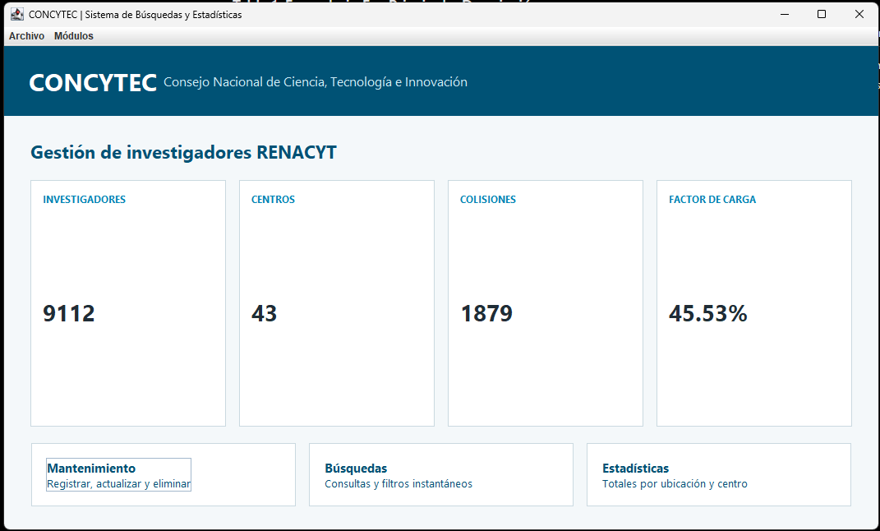

Nombre del formulario | Descripción | Usuarios
FrmPrincipal | Permite acceder a todos los módulos principales del sistema.  • Importar investigadores desde archivos CSV.  • Importar centros autorizados.  • Acceder al mantenimiento de investigadores.  • Acceder al módulo de búsquedas.  • Acceder al módulo de estadísticas.  • Visualizar indicadores generales como cantidad de investigadores, centros autorizados, colisiones y factor de carga de la tabla hash. | • Administrador del sistema  • Asistente de análisis
Tabla 1. Formulario FrmPrincipal

Descripción de los Eventos

Control | Título | Evento | Descripción
btnImportarInvestigadores | Registrar Cliente | Clic | Importa el archivo CSV de investigadores y carga los registros en la tabla hash.
btnImportarCentros | Modificar Cliente | Clic | Importa el archivo CSV de centros autorizados.
btnMantenimiento | Eliminar Cliente | Clic | Abre el formulario de mantenimiento de investigadores.
btnBusqueda | Búsquedas | Clic | Abre el módulo de consultas y filtros.
btnEstadisticas | Estadísticas | Clic | Abre el formulario de estadísticas del sistema.
Tabla 2. Eventos de FrmPrincipal

Formulario 2. FrmMantenimiento

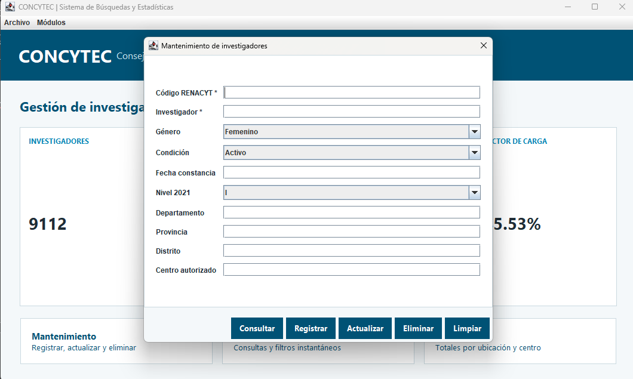

Nombre del formulario | Descripción | Usuarios
FrmMantenimiento | Permite administrar los investigadores registrados en el sistema mediante operaciones CRUD.  • Consultar investigador.  • Registrar nuevos investigadores.  • Actualizar información existente.  • Eliminar investigadores.  • Limpiar los controles del formulario. | • Administrador del sistema.
Tabla 3. Formulario FrmMantenimiento

Descripción de los Eventos
Control | Título | Evento | Descripción
btnConsultar | Consultar investigador | Clic | Busca un investigador mediante su código RENACYT.
btnRegistrar | Registrar investigador | Clic | Inserta un nuevo investigador en la tabla hash y actualiza el archivo CSV.
btnActualizar | Actualizar investigador | Clic | Modifica la información del investigador seleccionado.
btnEliminar | Eliminar investigador | Clic | Elimina el investigador de la tabla hash y del archivo CSV.
btnLimpiar | Limpiar formulario | Clic | Borra todos los datos ingresados en el formulario.
Tabla 4. Eventos del FrmMantenimiento
Formulario 3. FrmBusqueda

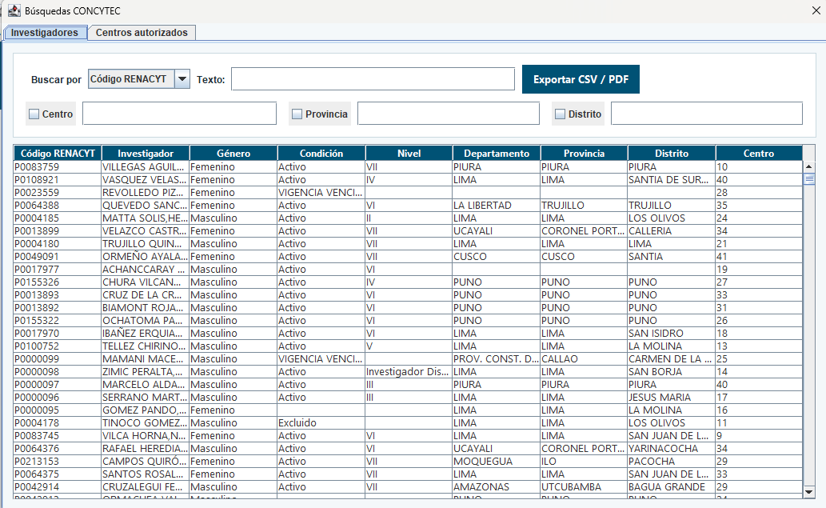

Nombre del formulario | Descripción | Usuarios
FrmBusqueda | Permite realizar consultas de investigadores y centros autorizados utilizando distintos criterios.  • Buscar por código RENACYT.  • Buscar por investigador.  • Buscar por fecha de constancia.  • Filtrar por centro autorizado, provincia y distrito.  • Exportar resultados en CSV y PDF | • Administrador del sistema  • Analista
Tabla 5. Formulario FrmBusqueda
Descripción de los Eventos
Control | Título | Evento | Descripción
txtBusqueda | Buscar | Cambio de texto | Actualiza automáticamente los resultados de búsqueda.
cbmCampo | Seleccionar criterio | Cambio | Cambia el criterio utilizado para la búsqueda.
chkCentro | Filtrar por centro | Clic | Activa o desactiva el filtro por centro autorizado.
chkProvincia | Filtrar por provincia | Clic | Activa o desactiva el filtro por provincia.
chkDistrito | Filtrar por distrito | Clic | Activa o desactiva el filtro por distrito.
btnExportar | Exportar resultados | Clic | Exporta la información mostrada a archivos CSV y PDF.
Tabla 6. Eventos del FrmBusqueda
Formulario 4. FrmEstadisticas

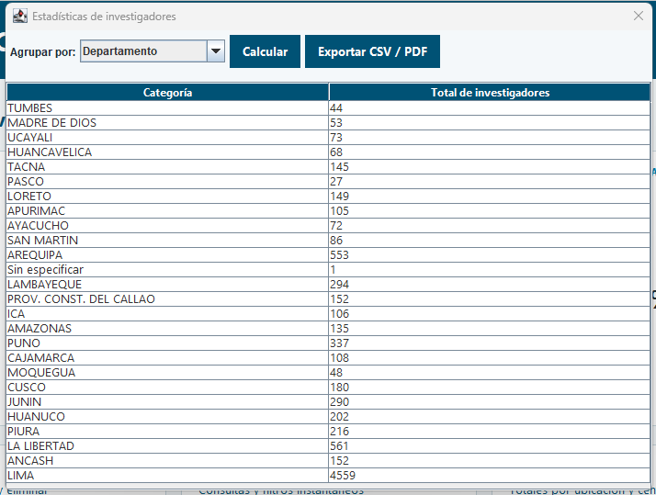

Nombre del formulario | Descripción | Usuarios
FrmEstadisticas | Permite generar reportes estadísticos a partir de la información almacenada en el sistema.  • Estadísticas por departamento.  • Provincia.  • Distrito.  • Institución.  • Área científica.  • Subárea científica.  • Disciplina científica.  • Exportar estadísticas en CSV y PDF. | • Administrador del sistema  • Analista
Tabla 7. Formulario FrmEstadisticas

Descripción de los Eventos
Control | Título | Evento | Descripción
cmbTipo | Seleccionar categoría | Cambio | Permite elegir la categoría para generar la estadística.
btnCalcular | Calcular estadística | Clic | Calcula la estadística correspondiente a la categoría seleccionada.
btnExportar | Exportar estadística | Clic | Exporta los resultados obtenidos a archivos CSV y PDF.
Tabla 8. Eventos del FrmEstadisticas

DESCRIPCIÓN DE LOS ARCHIVOS

El sistema está organizado en archivos fuente Java distribuidos en paquetes según su responsabilidad y utiliza archivos CSV para almacenar la información persistente de investigadores y centros autorizados. Los archivos Java implementan la lógica del sistema, mientras que los archivos CSV permiten conservar la información aun después de cerrar la aplicación.

Archivos Java

Archivo / Paquete | Descripción
Main.java | Punto de entrada de la aplicación. Inicializa el sistema y carga la interfaz principal.
controlador | Contiene la lógica del sistema, incluyendo la importación, exportación, mantenimiento de datos y comunicación entre la interfaz y las estructuras de datos.
modelo | Contiene todos los formularios Swing, modelos de tablas y configuración visual de la aplicación.
tads | Implementa las estructuras de datos desarrolladas desde cero: Nodo, ListaEnlazada, TablaHashEncadenada y Visitante.
vista | Contiene todos los formularios Swing, modelos de tablas y configuración visual de la aplicación.
Tabla 9. Descripción de archivos y paquetes Java

Archivos de datos

El sistema utiliza dos archivos CSV como almacenamiento permanente de la información.

Archivo | Descripción
investigadores_concytec.csv | Contiene toda la información de los investigadores RENACYT. Se importa al iniciar el sistema y se actualiza automáticamente cada vez que se registra, modifica o elimina un investigador.
Tabla 10. Archivo csv para investigadores

Estructura del archivo. Campos:

- codigo_renacyt
- investigador
- genero
- URL_ficha_renacyt
- Reglamento
- condicion_actividad
- emision_de_constancia_reglamento_2021
- nivel_reglamento_2021
- grupo_reglamento_2018
- nivel_reglamento_2018
- fecha_inicio_vigencia_reglamento_2018
- fecha_fin_vigencia_reglamento_2018
- rango_edad
- pais_residencia
- departamento
- provincia
- distrito
- centro_autorizado

Archivo | Descripción
centros_autorizados_2023.csv | Almacena la información de los centros autorizados registrados por CONCYTEC. Su contenido es utilizado para las consultas y la generación de estadísticas relacionadas con instituciones y áreas científicas.
Tabla 11. Archivo csv para centros autorizados

Estructura del archivo. Campos:

- codigo
- resolucion
- nombre_institucion
- area_cientifica
- subarea_cientifica
- disciplina_cientifica
- investigacion_cientifica
- desarrollo_tecnologico
- innovacion_tecnologica

Persistencia de la información

La persistencia de los datos es administrada por la clase GestorArchivos, la cual se encarga de importar la información desde los archivos CSV, cargarla en la tabla hash implementada por el sistema y guardar nuevamente los registros cuando se realizan operaciones de registro, actualización o eliminación. De esta manera, los cambios efectuados por el usuario permanecen almacenados para futuras ejecuciones de la aplicación.

CAPITULO 2 DISEÑO DE LA APLICACIÓN

DISEÑO GENERAL DEL SISTEMA

La aplicación fue desarrollada siguiendo una arquitectura modular, separando las responsabilidades en paquetes independientes para facilitar el mantenimiento y la escalabilidad del software. Cada paquete agrupa clases con funciones específicas, permitiendo que la interfaz gráfica, la lógica del negocio, las entidades del sistema y las estructuras de datos trabajen de forma desacoplada.

La interacción comienza en la interfaz gráfica desarrollada con Java Swing, donde el usuario ejecuta las diferentes operaciones del sistema. Estas solicitudes son procesadas por la clase ServicioConcytec, la cual coordina el acceso a los datos almacenados en una tabla hash encadenada y administra la lectura y escritura de los archivos CSV mediante la clase GestorArchivos. Gracias a esta organización, el sistema mantiene una clara separación entre la presentación, la lógica de negocio, la persistencia y las estructuras de datos implementadas.

DISEÑO DE LAS CLASES

El sistema está organizado en cuatro paquetes principales: vista, controlador, modelo y tads, además de la clase principal encargada de iniciar la aplicación. Esta organización permite distribuir adecuadamente las responsabilidades y favorecer la reutilización del código.

El paquete “vista” contiene todos los formularios desarrollados con Java Swing, entre ellos FrmPrincipal, FrmMantenimiento, FrmBusqueda y FrmEstadisticas, además de las clases auxiliares utilizadas para mostrar la información en las tablas y configurar el aspecto visual de la aplicación.

El paquete “controlador” concentra la lógica del sistema mediante las clases ServicioConcytec, GestorArchivos y ArchivoControlador. Estas clases son responsables de importar y exportar archivos CSV, realizar las operaciones CRUD sobre los investigadores, ejecutar las búsquedas y generar las estadísticas solicitadas por el usuario.

El paquete “modelo” representa las entidades principales del sistema mediante las clases Investigador, CentroAutorizado y EstadisticaRegistro, las cuales encapsulan los atributos correspondientes a cada tipo de información.

Finalmente, el paquete “tads” implementa las estructuras de datos desarrolladas desde cero para el proyecto, incluyendo las clases Nodo, ListaEnlazada, TablaHashEncadenada y la interfaz Visitante, permitiendo almacenar y recorrer la información sin utilizar las colecciones estándar de Java.

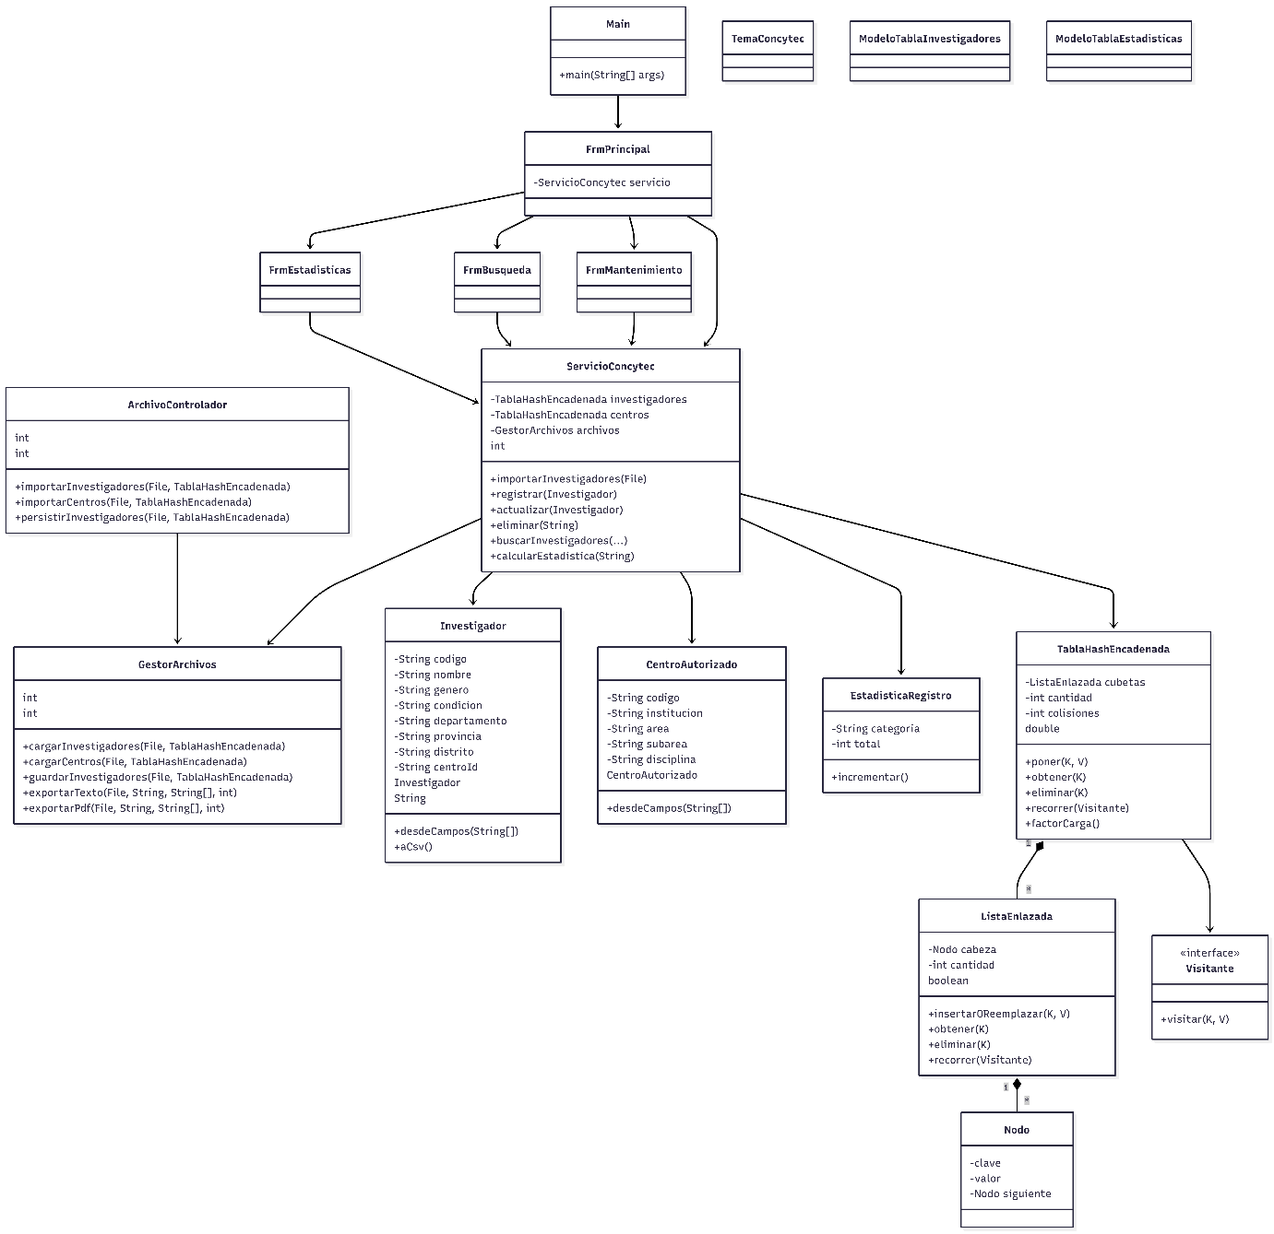

Ilustración 1. Diagrama de clases UML

DISEÑO DE ESTRUCTURA DE DATOS UTILIZADA.

La estructura de datos principal utilizada por el sistema es una tabla hash encadenada genérica, implementada completamente por los integrantes del proyecto. Esta estructura almacena los investigadores utilizando como clave el código RENACYT, permitiendo obtener tiempos de búsqueda muy eficientes para las operaciones más frecuentes.

La tabla hash está conformada por un arreglo de 20 011 cubetas, donde cada posición contiene una lista simplemente enlazada. Cuando dos investigadores generan el mismo índice mediante la función hash, ambos registros se almacenan dentro de la misma lista enlazada, resolviendo las colisiones mediante el método de encadenamiento separado.

Las listas enlazadas están compuestas por nodos que almacenan la clave, el objeto asociado y una referencia al siguiente nodo. Gracias a esta implementación fue posible cumplir con el requisito del proyecto de desarrollar estructuras de datos propias, evitando el uso de colecciones proporcionadas por la biblioteca estándar de Java.

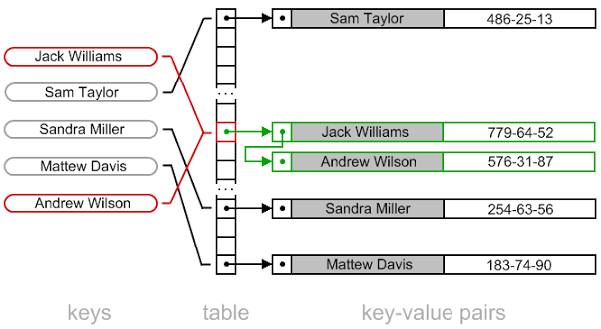
Ilustración 2. Representación de t abla hash encadenada

OPERACIONES DE ESTRUCTURAS DE DATOS UTILIZADA

Las operaciones principales del sistema se realizan directamente sobre la tabla hash encadenada. Para registrar un investigador se calcula el índice correspondiente mediante la función hash y el nuevo nodo se inserta dentro de la lista enlazada asociada a esa cubeta. Si la clave ya existe, el registro es reemplazado por la nueva información.

La búsqueda por código RENACYT utiliza el mismo procedimiento, calculando primero el índice hash y recorriendo únicamente la lista enlazada correspondiente hasta encontrar el investigador solicitado. Esta estrategia proporciona un tiempo promedio de búsqueda de O(1).

La actualización consiste en localizar el investigador mediante su clave y reemplazar la información almacenada, mientras que la eliminación recorre la lista enlazada de la cubeta correspondiente hasta encontrar el nodo que contiene la clave buscada, reajustando posteriormente las referencias entre nodos para mantener la integridad de la estructura.

En aquellas consultas donde el criterio de búsqueda no corresponde a la clave principal —como nombre del investigador, fecha de constancia, provincia o distrito— el sistema recorre todas las cubetas de la tabla hash evaluando cada registro almacenado hasta construir la lista de resultados. Posteriormente, la información puede exportarse a archivos CSV o PDF mediante las funcionalidades implementadas en el sistema.

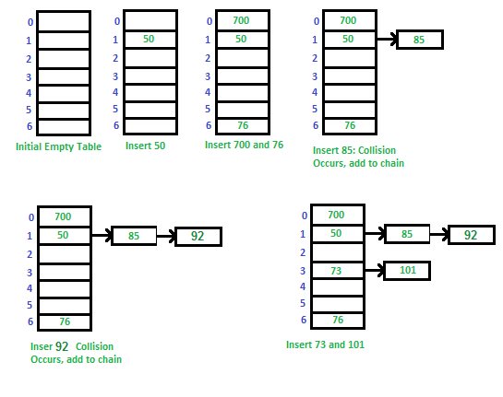
Ilustración 3. Inserción de nodo en tabla hash

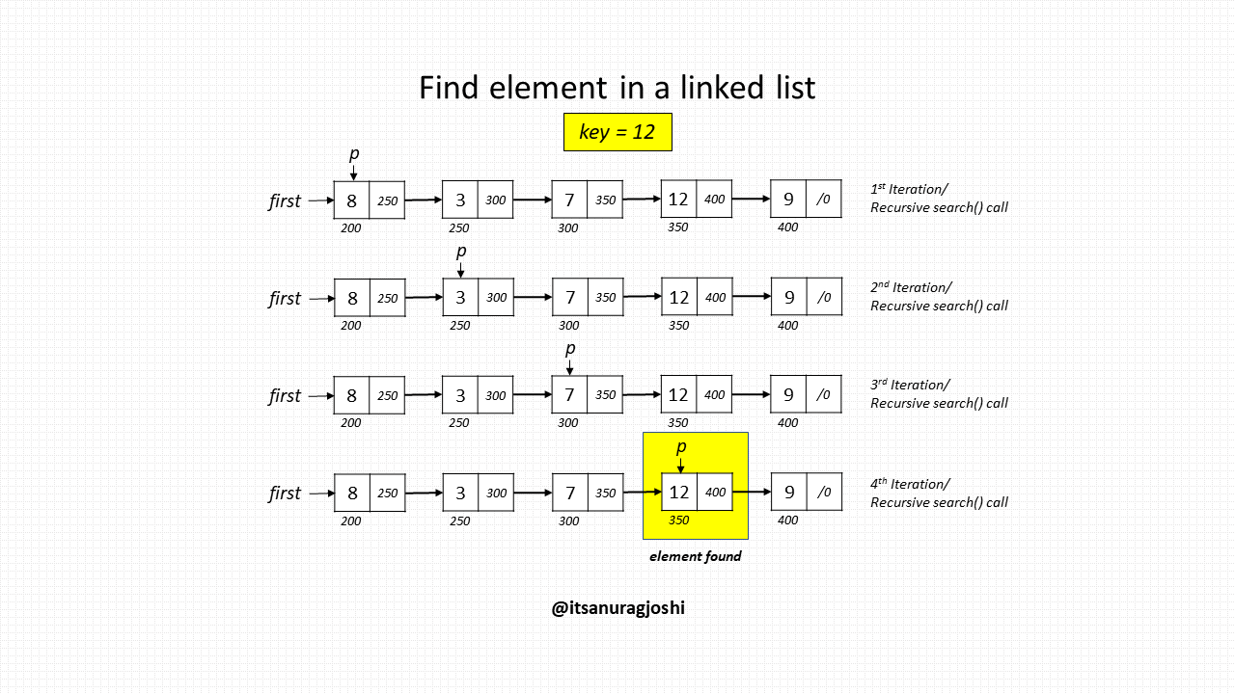
Ilustración 4. Búsqueda en una lista enlazada

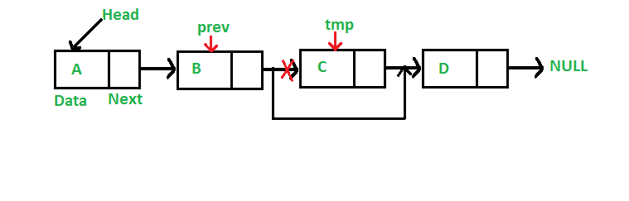
Ilustración 5. Eliminación de nodo en lista enlazada

CONCLUSIONES

Primera: Se desarrolló satisfactoriamente un sistema de escritorio en Java SE que permite gestionar investigadores RENACYT mediante una tabla hash encadenada implementada desde cero, cumpliendo con los requisitos establecidos para el proyecto del curso.

Segunda: La implementación de una tabla hash utilizando listas enlazadas permitió resolver eficientemente las colisiones, obteniendo búsquedas y actualizaciones con un tiempo promedio cercano a O(1) para las consultas por código RENACYT.

Tercera: El uso de archivos CSV como mecanismo de persistencia permitió almacenar la información de investigadores y centros autorizados sin necesidad de utilizar un sistema gestor de bases de datos, manteniendo la simplicidad y portabilidad de la aplicación.

Cuarta: La separación del proyecto en paquetes de presentación, controlador, modelo y estructuras de datos facilitó la organización del código, promoviendo una arquitectura modular y de fácil mantenimiento.

Quinta: Las funcionalidades de mantenimiento, búsquedas, filtros, generación de estadísticas y exportación de resultados demuestran la aplicación práctica de las estructuras de datos estudiadas durante el curso, integrándolas en una solución funcional para el análisis de información científica.

RECOMENDACIONES

Primera: Validar previamente la estructura y el formato de los archivos CSV antes de importarlos, con el fin de evitar errores ocasionados por registros incompletos o inconsistentes.

Segunda: Mantener copias de seguridad de los archivos de datos antes de realizar operaciones de actualización o eliminación, garantizando la recuperación de la información ante posibles errores.

Tercera: Como trabajo futuro, incorporar mecanismos de ordenamiento de resultados y nuevas opciones de búsqueda que permitan consultas aún más flexibles.

Cuarta: Implementar una interfaz de autenticación de usuarios para restringir el acceso a las operaciones de mantenimiento y proteger la integridad de la información almacenada.

Quinta: Ampliar el sistema para soportar otros formatos de intercambio de información, como archivos Excel o bases de datos relacionales, conservando la tabla hash como estructura principal para el procesamiento en memoria.

BIBLIOGRAFÍA

[1] T. H. Cormen, C. E. Leiserson, R. L. Rivest y C. Stein, Introduction to Algorithms, 4th ed. Cambridge, MA, USA: MIT Press, 2022.

[2] R. Sedgewick y K. Wayne, Algorithms, 4th ed. Boston, MA, USA: Addison-Wesley Professional, 2011.

[3] M. T. Goodrich, R. Tamassia y M. H. Goldwasser, Data Structures and Algorithms in Java, 6th ed. Hoboken, NJ, USA: John Wiley & Sons, 2014.

[4] Oracle Corporation, Java Platform, Standard Edition 17 API Specification. [En línea]. Disponible: https://docs.oracle.com/en/java/javase/17/docs/api/

[5] Consejo Nacional de Ciencia, Tecnología e Innovación Tecnológica (CONCYTEC), "Registro Nacional Científico, Tecnológico y de Innovación Tecnológica (RENACYT)", datos abiertos utilizados para el desarrollo del proyecto.

ANEXOS

Anexo A. Estructura del proyecto

src/
├── Main.java
├── controlador/
│ ├── ArchivoControlador.java
│ ├── GestorArchivos.java
│ └── ServicioConcytec.java
├── modelo/
│ ├── Investigador.java
│ ├── CentroAutorizado.java
│ └── EstadisticaRegistro.java
├── tads/
│ ├── Nodo.java
│ ├── ListaEnlazada.java
│ ├── TablaHashEncadenada.java
│ └── Visitante.java
└── vista/
├── FrmPrincipal.java
├── FrmMantenimiento.java
├── FrmBusqueda.java
├── FrmEstadisticas.java
├── ModeloTablaInvestigadores.java
├── ModeloTablaEstadisticas.java
└── TemaConcytec.java

Anexo B. Archivos utilizados para los datos

- investigadores_concytec.csv: contiene los registros de investigadores RENACYT.

- centros_autorizados_2023.csv: contiene la información de los centros autorizados utilizados para búsquedas y estadísticas.

Anexo C. Capturas del sistema

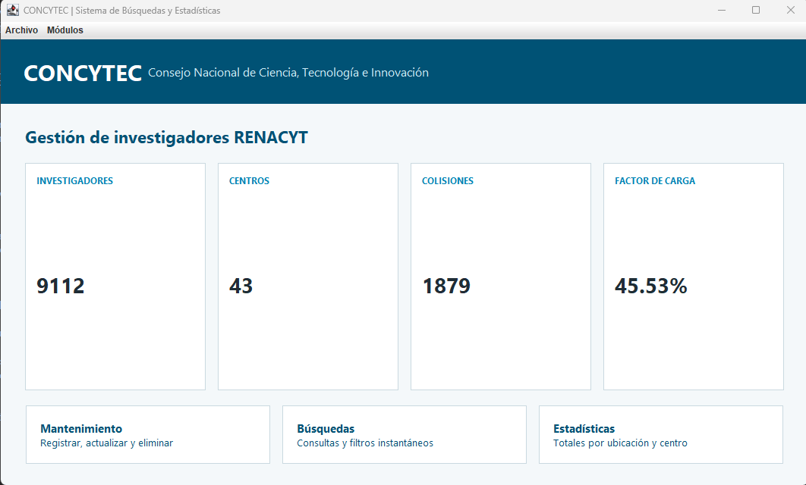

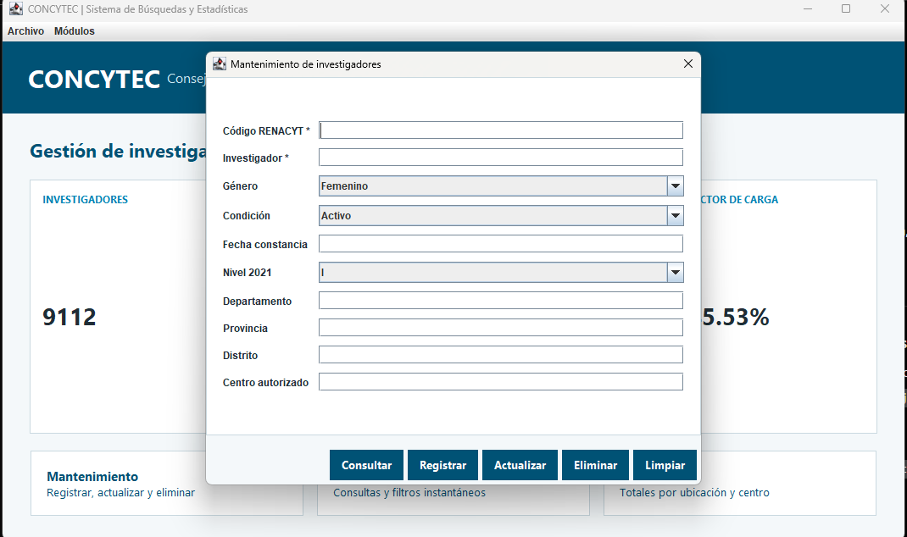

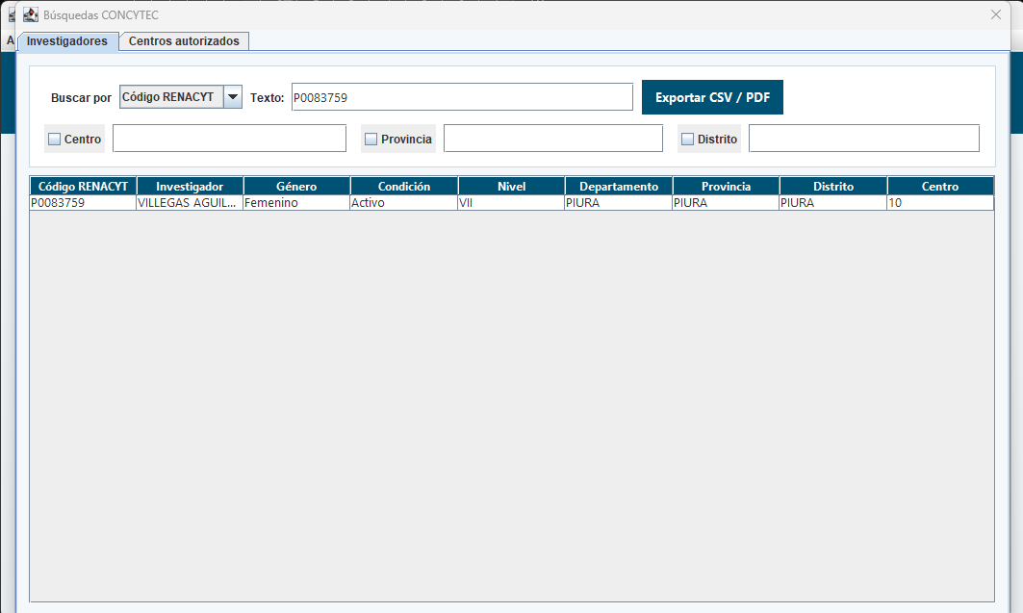

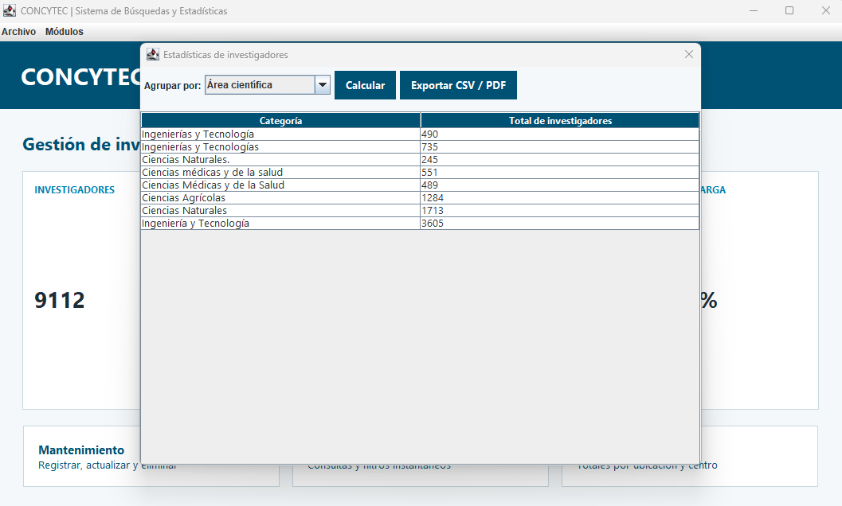

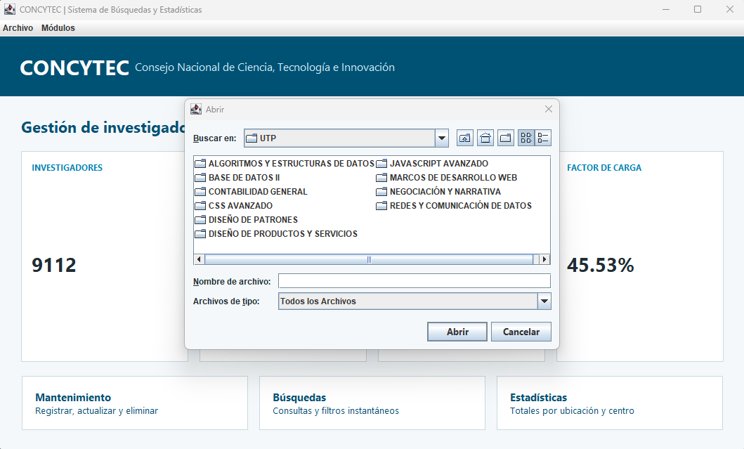

ANEXO D. Fragmentos de código fuente

El código fuente puede encontrarse en GitHub: https://github.com/HusseinPineda02/PF-ALGORITMOS/tree/main

Clase TablaHashEncadenada

public final class TablaHashEncadenada<K, V> {
private final ListaEnlazada<K, V>[] cubetas;
private int cantidad;
private int colisiones;

@SuppressWarnings("unchecked")
public TablaHashEncadenada(int capacidad) {
cubetas = (ListaEnlazada<K, V>[]) new ListaEnlazada[capacidad];
int i = 0;
while (i < capacidad) { cubetas[i] = new ListaEnlazada<K, V>(); i++; }
}

public void poner(K clave, V valor) {
validarClave(clave);
ListaEnlazada<K, V> lista = cubetas[indice(clave)];
boolean habiaElementos = lista.tamano() > 0;
if (lista.insertarOReemplazar(clave, valor)) {
cantidad++;
if (habiaElementos) colisiones++;
}
}
public V obtener(K clave) { return clave == null ? null : cubetas[indice(clave)].obtener(clave); }
public V eliminar(K clave) {
if (clave == null) return null;
ListaEnlazada<K, V> lista = cubetas[indice(clave)];
V eliminado = lista.eliminar(clave);
if (eliminado != null) { cantidad--; if (lista.tamano() > 0 && colisiones > 0) colisiones--; }
return eliminado;
}
public boolean contiene(K clave) { return obtener(clave) != null; }
public int tamano() { return cantidad; }
public int capacidad() { return cubetas.length; }
public int colisiones() { return colisiones; }
public double factorCarga() { return (double) cantidad / cubetas.length; }
@SuppressWarnings("unchecked")
public void limpiar() {
int i=0; while(i<cubetas.length){ cubetas[i]=new ListaEnlazada<K,V>(); i++; }
cantidad=0; colisiones=0;
}
public void recorrer(Visitante<K, V> visitante) {
int i = 0; while (i < cubetas.length) { cubetas[i].recorrer(visitante); i++; }
}
private int indice(K clave) {
String texto = String.valueOf(clave);
int hash = 0;
int i = 0;
while (i < texto.length()) { hash = 31 * hash + texto.charAt(i); i++; }
return (hash & 0x7fffffff) % cubetas.length;
}
private void validarClave(K clave) { if (clave == null) throw new IllegalArgumentException("La clave no puede ser nula."); }
}

ANEXO E. Diagramas e ilustraciones empleados

